ГРАФИК СДАЧИ ОТЧЁТОВ ПО МЕТОДИКЕ И МЕТОДОЛОГИИ НАУЧНЫХ ИССЛЕДОВАНИЙ
студентами 110 гр. до в 20-21 уч. году

С образовательного портала ПГУ скачать и творчески проработать все лекции и практические занятия по дисциплине «Методика и методология научных исследований» направление подготовки 4.35.04.06 «Агроинженерия» программа магистратуры «Технические системы в агробизнесе» и прислать на мой сайт отчёты в виде файла по следующим лекциям и практическим занятиям, а также отчёт по вопросу для зачёта с оценкой:
Лекции для магистрантов дневной формы обучения
1) 7.09.20 - 2 пара – Отчёт по лекции – Тема 1.1. Основы методологии научного исследования
2) 9.09.20 - 2 пара – Отчёт по лекции – Тема 1.2. Выбор направления научных исследований, стадии и этапы их реализации
3) 14.09.20 - 2 пара – Отчёт по лекции – Тема 1.2. Выбор направления научных исследований, стадии и этапы их реализации
4) 16.09.20 - 2 пара – Отчёт по лекции – Тема 2.1. Методика и её формы для различных научных исследований
5) 21.09.20 - 2 пара – Отчёт по лекции – Тема 2.1. Методика и её формы для различных научных исследований
6) 23.09.20 - 2 пара – Отчёт по лекции – Тема 2.1. Методика и её формы для различных научных исследований
7) 28.09.20 - 2 пара – Отчёт по лекции – Тема 3.1. Обработка результатов экспериментальных исследований
8) 30.09.20 - 2 пара – Отчёт по лекции – Тема 3.1. Обработка результатов экспериментальных исследований
9) 5.10.20 - 2 пара – Отчёт по лекции – Тема 3.1. Обработка результатов экспериментальных исследований

Практические занятия для магистрантов дневной формы обучения

1) 7.10.20 - 2 пара – Отчёт по практическим занятиям - ПЗ-1. Методы эмпирического и теоретического познания
2) 12.10.20 - 2 пара – Отчёт по практическим занятиям - ПЗ-2. Методы выбора направления научного исследования

3) 14.10.20 - 2 пара – Отчёт по практическим занятиям - ПЗ-3. Стадии и этапы научных исследований ПЗ-4. Поиск и обработка научной информации
4) 19.10.20 - 2 пара – Отчёт по практическим занятиям - ПЗ-5. Методика и методическая система научных исследований
5) 21.10.20 - 2 пара – Отчёт по практическим занятиям - ПЗ-6. Методики теоретических исследований
6) 26.10.20 - 2 пара – Отчёт по практическим занятиям - ПЗ-7. Методики экспериментальных исследований ПЗ-8. Методика оформления научных результатов
7) 28.10.20 - 2 пара – Отчёт по практическим занятиям - ПЗ-9. Методы статистической обработки данных
8) 2.11.20 - 2 пара – Отчёт по практическим занятиям - ПЗ-10. Основы теории случайных ошибок и методов оценки
9) 4.11.20 - 2 пара – Отчёт по практическим занятиям - ПЗ-11. Методы графической обработки результатов измерений ПЗ-12. Оформление результатов научного исследования

Зачёт с оценкой для магистрантов дневной формы обучения
– Отчёт для зачёта с оценкой - Выбрать один вопрос из файла вопросов на зачёт с оценкой в соответствие с порядковым номером записи студента в журнале группы и прислать ответ.

ПРИМЕР СОСТАВЛЕНИЯ ОТЧЁТА В ВИДЕ ФАЙЛА

Пример обозначения самого файла:
для лекций – Л-1.1 Основы методологии ММНИм-20 Шкулипа Евгений 110 гр.
для практических занятий - ПЗ-1. Методы эмпирического ММНИм-20 Шкулипа Евгений 110 гр.

Пример наименования и содержание внутри файла:

ОТЧЁТ ПО ЛЕКЦИИ ПО МЕТОДИКЕ И МЕТОДОЛОГИИ НАУЧНЫХ ИССЛЕДОВАНИЙ
магистранта 110 гр. направление подготовки 4.35.04.06 «Агроинженерия» программа магистратуры «Технические системы в агробизнесе»
Шкулипа Евгений Сергеевич
7.09.20 - 2 пара

Л-1.1. Основы методологии научного исследования

1.1.1. Понятие методологии и метода
Научные исследования выполняются с помощью определенных приемов и способов, по определенным правилам. Учение о системе этих приемов, способов и правил называют методологией.
Методология (от «метод» и «логия») – учение о структуре, логической организации, методах и средствах деятельности.
Метод - это совокупность приемов или операций в практической или теоретической деятельности. Метод можно также охарактеризовать как форму теоретического и практического освоения действительности, исходящего из закономерностей поведения изучаемого объекта.
Методы научного познания включают так называемые всеобщие методы, т.е. общечеловеческие приемы мышления, общенаучные методы и методы конкретных наук. Методы могут быть классифицированы и по соотношению эмпирического знания (т.е. знания полученного в результате опыта, опытного знания) и знания теоретического, суть которого - познание сущности явлений, их внутренних связей.
Классификация методов научного познания представлена на рис. 1.
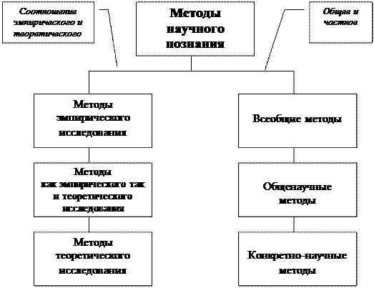
Рис.1. Классификация методов научного познания
Каждая отрасль применяет свои конкретно-научные, специальные методы, обусловленные сущностью объекта исследования. Однако зачастую методы, характерные для какой-либо конкретной науки применяются и в других науках. Это происходит потому, что объекты исследования этих наук подчиняются также и законам данной науки. Например, физические и химические методы исследования применяются в биологии на том основании, что объекты биологического исследования включают в себя в том или ином виде физические и химические формы движения материи и, следовательно, подчиняются физическим и химическим законам.
Всеобщих методов в истории познания - два: диалектический и метафизический. Это общефилософские методы.
Диалектический метод - это метод познания действительности в ее противоречивости, целостности и развитии.
Метафизический метод - метод, противоположный диалектическому, рассматривающий явления вне их взаимной связи и развития.
С середины 19-го века метафизический метод все больше и больше вытеснялся из естествознания диалектическим методом.

1.1.2. Общенаучные методы
Соотношение общенаучных методов также можно представить в виде схемы (рис. 2).
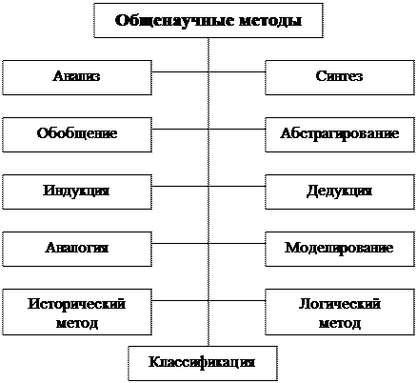
Рис. 2. Классификация общенаучных методов

1.1.3. Методы эмпирического и теоретического познания
Методы эмпирического и теоретического познания схематично представлены на рис. 3, а их словесное описание приведено ниже.
Наблюдение. Наблюдение есть чувственное отражение предметов и явлений внешнего мира. Это – исходный метод эмпирического познания, позволяющий получить некоторую первичную информацию об объектах окружающей действительности.
Эксперимент – более сложный метод эмпирического познания по сравнению с наблюдением. Он предполагает активное, целенаправленное и строго контролируемое воздействие исследователя на изучаемый объект для выявления и изучения тех или иных его сторон, свойств, связей. Обладает рядом присущих только ему особенностей:
- эксперимент позволяет изучать объект в «очищенном» виде, то есть устранять всякого рода побочные факторы, наслоения, затрудняющие процесс исследования;
- в ходе эксперимента объект может быть поставлен в некоторые искусственные, в частности, экстремальные условия (при сверхнизких температурах, при высоких давлениях, при огромных напряжениях электромагнитного поля и др.);
- изучая какой-либо процесс, экспериментатор может вмешиваться в него, активно влиять на его протекание;
- проводимые эксперименты могут быть повторены столько раз, сколько это необходимо для получения достоверных результатов.
Формализация. Под формализацией понимается особый подход в научном познании, который заключается в использовании специальной символики, позволяющей отвлечься от изучения реальных объектов, от содержания описывающих их теоретических положений и оперировать вместо этого некоторым множеством символов (знаков).

Аналогичный отчёт и по практическим занятиям выполнить.

